附件一
財團法人台北市客家文化基金會
招租案需求說明書
- 目的
「客庄生活館」委外營運後，成功打響知名度，以食為概念，串連起大眾記憶中對客家原鄉美食的味道。為提供民眾更優質的用餐環境及空間，將透過客庄生活館用餐空間、食物理念重新詮釋客家文化的傳遞。
- 辦理單位
- 指導單位：臺北市政府客家事務委員會。
- 主辦單位：財團法人台北市客家文化基金會。
- 營業空間說明
- 地點位置：臺北市客家文化主題公園客庄生活館(台北市中正區汀州路三段2號1樓)，詳附圖。
- 經營項目：生活館自經營開始以傳統客家菜為主軸，用餐客群以在台北的客家鄉親為主，向外輻射吸引各種不同的客群，故菜品設計上應以傳統客家菜為主，並搭配較為新穎的主題菜色，呈現台北客家在多元上的特色。
- 營業標的：客庄生活館租賃面積計90坪(299平方公尺)。
- 內含設施：本租賃空間含空調設備、弱電、基本室內裝潢、消防設備等，廚房設備、廚具、排油煙設備、桌椅、等生財器具需自行設置。
- 收取費用：
- 租賃租金：租金說明詳如本案契約書。
- 其他雜費：租用空間之水費、電費依客庄生活館每月水表、電表度數換算之費用100%給付。
- 營業收入分潤：標租廠商須於每期(兩個月為一期)提供「營業人銷售與稅額申報書」，本會將收取超額(額度於契約記載)的10%做為營業分潤。
- 契約延展：本案保留續約權利，申請時間詳見契約書第二十三條續約條款，經評核通過後，以原契約租賃租金再續約3年。
- 營業需求：
- 菜單設計
  - 傳統客家菜：
本場所應以客家桌菜為主，菜單須有桌菜、湯品、點心、飲品，菜品設計上需具有客家原鄉在地特色。
  - 創意特色菜：
餐廳營運廠商須提出具有特色的主題菜品，可參考方向如下。
- 具原鄉客庄文化性之特色菜品。
- 具文化融合之創意特色菜品。(如客家菜X韓式漬物小菜)
- 符合季節飲食之特色菜品。
- 具藝術性或文化思考之特色菜品。
- 共同合作模式：
為增加客家文化主題公園內人潮流動及標租營運廠商經營效益，營運廠商若符合共同合作模式，相關內容說明如下：
- 合作模式下，本會得給予租金20%減免，租金減免最高以一年為限。
- 特色菜品推陳：
營運廠商須提供「限量主廚特色菜」或「季節特色菜」等可變換之特色菜品。
- 提供回饋方案。
- 若本會辦理飲食相關的客家文化推廣活動(如藝術家私房菜、文化飲食講座等等)，在不影響廠商餐廳營運情況下，應配合本會協助推廣。
- 服務人員須具備以客語招待民眾、講解菜單內容等初階客語能力，以利民眾認識客家文化及語言。
- 餐廳須保誠整齊清潔，不可有油漬或油耗味，廚餘須放置廚餘桶並密封，並應於三日內清除。
- 標租廠商須有訂位專線或提供民眾可由網路線上訂位。
- 標租廠商在不影響其他民眾訂位之情況下，須可配合本會規劃之套裝活動(如場地租借含餐廳包場等等)。
- 廠商須提供營業計劃書，項目內容如下：
- 菜單(須含有傳統特色菜及主題特色菜)。
- 經營能力：
過往實績案例及營業績效(應提供１個年度之財務報表)。
- 營運規劃：
廠商須提供餐廳經營規劃（例如：經營理念、產品特色、餐廳風格、人力配置規劃、餐廳建置期程等）
- 行銷方案：
廠商須提供本會具體餐廳開館配合的行銷方案，建議方式如下：
- 可提供行銷推廣方案，如試吃、折價卷、限定菜品或吃到飽等等。
- 運用社群軟體及購買廣告(如粉絲團或IG並下廣告)。
- 因本案採評審方式進行公開招租，評審現場須提供2道主打特色菜及1道湯品或甜點供評審委員試吃評分，相關內容請參閱評審須知第貳節第四項內容。
- 如有想要安排至現地勘查，竭誠歡迎於截止日前，透過E-mail(thcf.182@gmail.com) 或電話02-23691198分機326張先生聯繫。
- 申請資格
- 在中華民國境內依法完成公司設立之法人或商業登記之商號，均可提出申請。
- 標租廠商須配合北市府政策推廣無現金交易政策，除現金交易外，須可讓民眾使用無現金交易方式付費。
- 依台灣稅法相關規定，當店家有銷售行為時，即應主動開立(電子)統一發票或收據給消費者。若檢附「免用統一發票收據」，請於審查文件中檢附免用統一發票證明或國稅局營業稅核定稅額繳款書影本。
- 使用之規定
- 投標廠商需詳閱本案招租文件等相關權利義務規定。
- 投標廠商之經營企劃書等一切內容，不得侵犯他人之專利權、商標及商業機密等，如因而導致本會遭受損害，概由廠商負完全責任。
- 廠商營運期間須配合本會管理之相關規定，不得有礙藝文活動之環境品質，另不得販售有違善良風俗物品。
- 販售商品，應符合衛生食品法等相關法令規定，並投保責任險，若發現有違反相關規定及影響本會名譽者，立即要求停止營業，並負擔相關法令責任與賠償。
- 若有使用布幕、地毯、人工草皮等配置，應提供防焰證明及樣章供本會存查。
- 除本會評審須知所規定之內容外，投標廠商可自行於計畫書內補述其他內容。

附圖
財團法人台北市客家文化基金會
客庄生活館平面配置圖

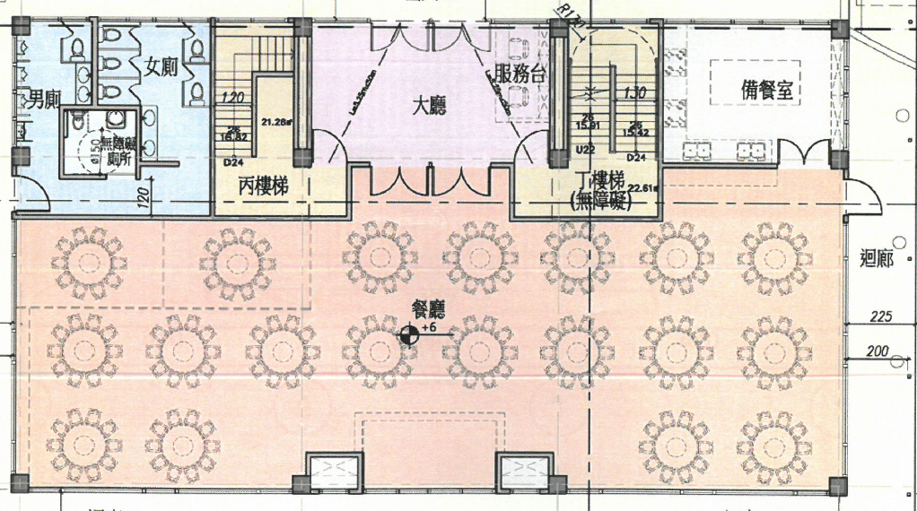
註:
1.客庄生活館租賃面積計90坪(299平方公尺)。
2.本租賃空間含空調設備、弱電、基本室內裝潢、消防設備等，廚房設備、廚具、排油煙設備、桌椅、等生財器具需自行設置。

